ỦY BAN NHÂN DÂN HUYỆN AN LÃO
TRƯỜNG TIỂU HỌC NGUYỄN ĐỐC TÍN

PHIẾU ÔN TẬP MÔN KHOA HỌC
Tiết 18+19: Ôn tập con người và sức khỏe
Dựa vào kiến thức em đã được học về chủ đề con người và sức khỏe em hãy suy nghĩ và trả lời các câu hỏi sau:

Câu 1: Trong quá trình sống, con người lấy những gì từ môi trường và thải ra môi trường những gì?
……………………………………………………………………………..……………………………………………………………………………………….……………………………………………………………………………………………………….…
Câu 2: Kể tên các nhóm chất dinh dưỡng mà cơ thể cần được cung cấp đầy đủ và thường xuyên?
……………………………………………………………………………..……………………………………………………………………………………….……………………………………………………………………………………………………….…
Câu 3: Kể tên và nêu cách phòng tránh một số bệnh do thiếu hoặc thừa chất dinh dưỡng và bệnh lây qua đường tiêu hoá?
……………………………………………………………………………..……………………………………………………………………………………….………………………………………………………………………………………….…………….…
Câu 4: Nên và không nên làm gì để phòng tránh tai nạn đuối nước?
……………………………………………………………………………..……………………………………………………………………………………….……………………………………………………………………………………………………….…
Câu 5: Theo dõi và ghi lại tên thức ăn, đồ uống hằng ngày của bạn vào bảng sau:
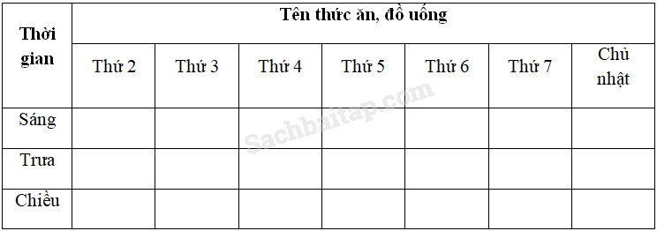
Câu 6: Tự nhận xét về các bữa ăn trong tuần của bạn và đánh dấu “X” vào cột phù hợp trong bảng sau:
 | Đã thực hiện | Chưa thực hiện
Ăn phối hợp nhiều loại thức ăn và thường xuyên thay đổi món.
Phối hợp đạm động vật và đạm thực vật.
Sử dụng hợp lí các chất béo và muối ăn.
Ăn nhiều rau và quả chín.
Kiến thức em cần ghi nhớ sau khi học bài: Ôn tập con người và sức khỏe
1. Tất cả các cơ quan trong cơ thể đều tham gia vào quá trình trao đổi chất. Mỗi cơ quan có một nhiệm vụ riêng nhưng chúng đều phối hợp với nhau để thực hiện sự trao đổi chất giữa cơ thể và môi trường. Đặc biệt cơ quan tuần hoàn có nhiệm vụ rất quan trọng là lấy ô-xy và các chất dinh dưỡng đưa đến tất cả các cơ quan của cơ thể, tạo năng lượng cho mọi hoạt động sống và đồng thời thải các-bô-níc và các chất thải qua cơ quan hô hấp và bài tiết. Khi một cơ quan ngừng hoạt động thì quá trình trao đổi chất sẽ không diễn ra và con người sẽ không lấy được thức ăn, nước uống, không khí, khi đó con người sẽ chết.
2. Hàng ngày, các em được ăn rất nhiều thức ăn và đồ uống với nhiều các chất dinh dưỡng cho cơ thể. Những thức ăn, đồ uống đó giúp cho cơ thể khỏe mạnh và hoạt động tốt. Đặc biệt chất bột đường cung cấp năng lượng cho cơ thể và duy trì nhiệt độ cơ thể. Chúng ta nên ăn uống đủ chất để có thể khỏe mạnh.
3. Nguyên nhân gây ra các bệnh lây qua đường tiêu hoá là do vệ sinh ăn uống kém, vệ sinh môi trường kém. Do vậy chúng ta cần giữ vệ sinh trong ăn uống, giữ vệ sinh cá nhân và môi trường tốt để phòng bệnh lây qua đường tiêu hoá.
4. Các em nên bơi hoặc tập bơi ở nơi có người và phương tiện cứu hộ. Trước khi bơi cần vận động, tập các bài tập theo hướng dẫn để tránh cảm lạnh, chuột rút, cần tắm bằng nước ngọt trước và sau khi bơi. Không nên bơi khi người đang ra mồ hôi hay khi vừa ăn no hoặc khi đói để tránh tai nạn khi bơi hoặc tập bơi. luôn có ý thức phòng tránh tai nạn sông nước và vận động bạn bè, người thân cùng thực hiện.

